系统：

[root@yang ~]# cat /etc/issue

CentOS release 6.8 (Final)

Linux yang.com 2.6.32-642.el6.x86_64 #1 SMP Tue May 10 17:27:01 UTC 2016 x86_64 x86_64 x86_64 GNU/Linux

所需软件：



一、安装erlang

[root@yang sof]# tar zxf otp_src_19.1.tar.gz

[root@yang sof]# cd otp_src_19.1

[root@yang otp_src_19.1]# ./configure --prefix=/usr/local/erlang

报错：

configure: error: No curses library functions found

configure: error: /bin/sh '/usr/local/sof/otp_src_19.1/erts/configure' failed for erts

解决：

安装 ncurses-devel

[root@yang otp_src_19.1]# yum -y install ncurses-devel

[root@yang otp_src_19.1]# ./configure --prefix=/usr/local/erlang 安装目录

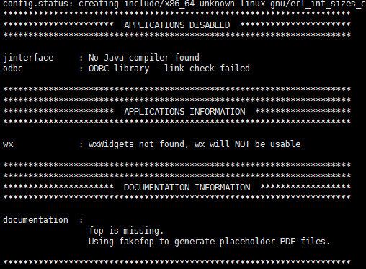

提示有好多东西没有安装，不影响基本安装及使用，以后有需求再安装

make && make install （需要的时间较长）

装完之后是介个 样子滴：

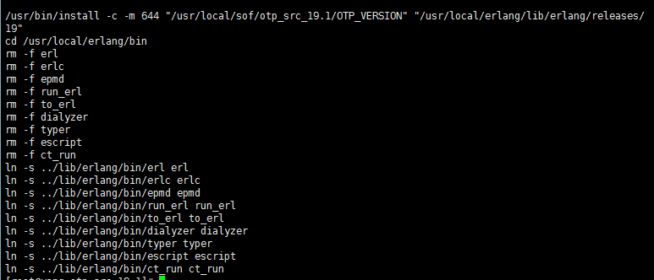

添加环境变量：

[root@yang sof]# echo "export PATH=/usr/local/erlang/bin:$PATH" >> /etc/profile

[root@yang sof]# tail -1 /etc/profile

export PATH=/usr/local/erlang/bin:/usr/lib64/qt-3.3/bin:/usr/local/sbin:/usr/local/bin:/sbin:/bin:/usr/sbin:/usr/bin:/root/bin

确定没错之后，再执行source命令，PATH配置错误，可能导致所有命令失效（shell环境变量不可用）

[root@yang sof]# erl 显示如下，说明erlang安装是OK的

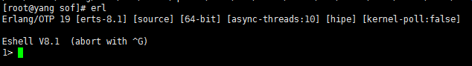

ctrl + c 退出（两次）

二、安装rabbitmq：

1、解压：

[root@yang sof]# xz -d rabbitmq-server-generic-unix-3.6.6.tar.xz （xz -d 将 .xz结尾的压缩文件解压）

[root@yang sof]# tar xf rabbitmq-server-generic-unix-3.6.6.tar （将tar包解开）

[root@yang sof]# ls



2、移动并重命名

[root@yang sof]# mv rabbitmq_server-3.6.6/ ../rabbitmq 解压之后move并重命名即可

3、添加PATH变量：

[root@yang sbin]# echo "export PATH=/usr/local/rabbitmq/sbin:$PATH" >> /etc/profile

[root@yang sbin]# tail -1 /etc/profile 查看插入的参数是否有误

export PATH=/usr/local/rabbitmq/sbin:/usr/local/erlang/bin:/usr/lib64/qt-3.3/bin:/usr/local/sbin:/usr/local/bin:/sbin:/bin:/usr/sbin:/usr/bin:/root/bin

[root@yang sbin]# source /etc/profile 确定无误之后再这行该命令，如果PATH出现问题导致shell环境异常，命令无法执行

[root@yang ~]# echo $PATH

/usr/local/rabbitmq/sbin:/usr/local/erlang/bin:/usr/lib64/qt-3.3/bin:/usr/local/sbin:/usr/local/bin:/sbin:/bin:/usr/sbin:/usr/bin:/root/bin



在任何目录都可以执行上面 rabbitmq相关命令了。

4、启动rabbitmq服务：

[root@yang sof]# rabbitmq-server -detached

Warning: PID file not written; -detached was passed. 卡在这里不动了，然后就报错了：

ERROR: epmd error for host yang: timeout (timed out)

解决：

修改 /etc/hosts文件

我的主机名是：

[root@yang ~]# hostname

yang.com

修改并添加：

127.0.0.1 yang yang.com

1.1.1.3 yang yang.com

关闭rabbitmq，重新启动

[root@yang ~]#rabbitmqctl stop

[root@yang ~]#rabbitmq-server -detached

Warning: PID file not written; -detached was passed.

[root@yang ~]# ps -ef | grep rabbit

root 86107 1 2 17:09 ? 00:00:01 /usr/local/erlang/lib/erlang/erts-8.1/bin/beam -W w -A 64 -P 1048576 -t 5000000 -stbt db -zdbbl 32000 -K true -- -root /usr/local/erlang/lib/erlang -progname erl -- -home /root -- -pa /usr/local/rabbitmq/ebin -noshell -noinput -s rabbit boot -sname rabbit@yang -boot start_sasl -kernel inet_default_connect_options [{nodelay,true}] -sasl errlog_type error -sasl sasl_error_logger false -rabbit error_logger {file,"/usr/local/rabbitmq/var/log/rabbitmq/rabbit@yang.log"} -rabbit sasl_error_logger {file,"/usr/local/rabbitmq/var/log/rabbitmq/rabbit@yang-sasl.log"} -rabbit enabled_plugins_file "/usr/local/rabbitmq/etc/rabbitmq/enabled_plugins" -rabbit plugins_dir "/usr/local/rabbitmq/plugins" -rabbit plugins_expand_dir "/usr/local/rabbitmq/var/lib/rabbitmq/mnesia/rabbit@yang-plugins-expand" -os_mon start_cpu_sup false -os_mon start_disksup false -os_mon start_memsup false -mnesia dir "/usr/local/rabbitmq/var/lib/rabbitmq/mnesia/rabbit@yang" -kernel inet_dist_listen_min 25672 -kernel inet_dist_listen_max 25672 -noshell -noinput

[root@yang ~]# netstat -anput | grep 5672

tcp 0 0 0.0.0.0:25672 0.0.0.0:* LISTEN 86107/beam

tcp 0 0 :::5672 :::* LISTEN 86107/beam

5、管理工具：

启动管理功能：

[root@yang sof]# mkdir /etc/rabbitmq

[root@yang sof]# rabbitmq-plugins enable rabbitmq_management 开启web网页管理

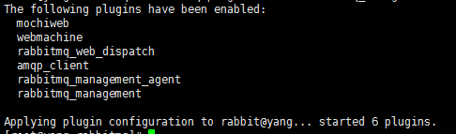

查看端口号：

[root@yang ~]# netstat -ntl | grep 5672

tcp 0 0 0.0.0.0:25672 0.0.0.0:* LISTEN

tcp 0 0 0.0.0.0:15672 0.0.0.0:* LISTEN

tcp 0 0 :::5672

添加管理用户：

[root@yang ~]# rabbitmqctl add_user wang 123.com 添加用户wang，密码123.com

Creating user "wang" ...

[root@yang ~]# rabbitmqctl set_user_tags wang administrator 授权用户administrator权限

Setting tags for user "wang" to [administrator] ...

[root@yang ~]# rabbitmqctl set_permissions wang "." "." ".*" 赋予wang所有的权限

Setting permissions for user "wang" in vhost "/" ...

查看登录用户：

[root@yang ~]# rabbitmqctl list_users

Listing users ...

wang [administrator]

guest [administrator]

网页访问：

http://1.1.1.3:15672

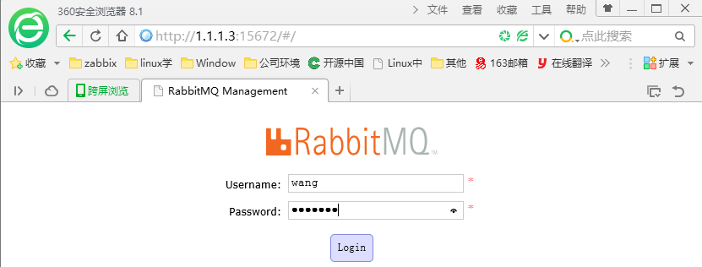

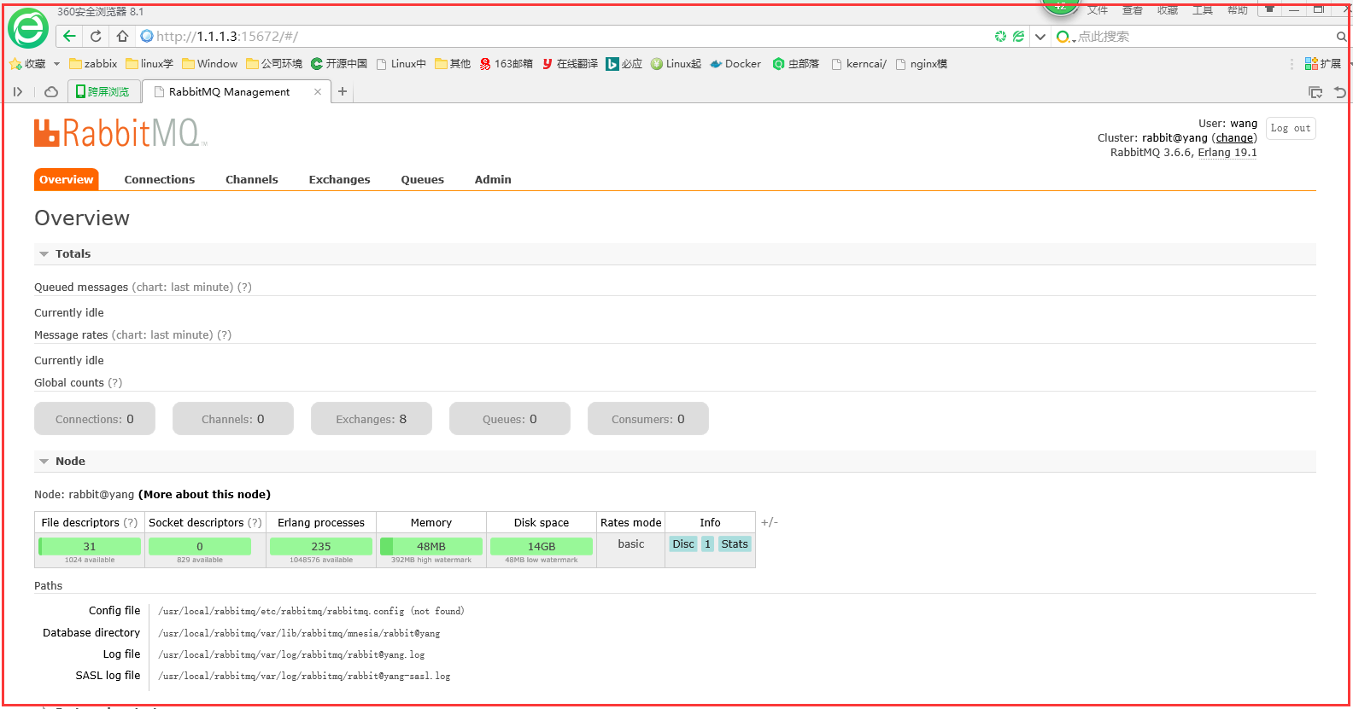

用yum一键安装：

先添加yum源文件：

rpm -ivh http://dl.fedoraproject.org/pub/epel/6/x86_64/epel-release-6-8.noarch.rpm yum源，可用yum一键安装erlang

然后安装 erlang：

yum -y install erlang

rpm --import http://www.rabbitmq.com/releases/rabbitmq-server/v3.6.6/rabbitmq-server-3.6.6-1.el6.noarch.rpm.asc （加密证书）

rpm -ivh http://www.rabbitmq.com/releases/rabbitmq-server/v3.6.6/rabbitmq-server-3.6.6-1.el6.noarch.rpm （yum源文件，可用于yum安装rabbitmq）